**Taller – Semana 1: Desplegando un tablero en la nube**

En el presente informe se expondrán los diversos pasos para el despliegue de un tablero en la nube. Se hizo uso de un tablero previamente construido en el lenguaje de programación **Python** con el objetivo de hacer un enfoque unicamente en como debe hacerse un despliegue. Entre las herramientas usadas se encuentran el servicio en la nube **AWS**, el software de control de versiones **Git**, librerías tales como **pandas**, **dash** entre otras; A lo largo de este documento se irán describiendo cada una de ellas y el modo de emplearlas.

1. **Crear un Repositorio con GIT**
   1. El primer paso es realizar la instalación del software de control de versiones Git a través de su pagina oficial
   2. Iniciar el archivo “.exe” descargado y mantener todas las opciones que nos indica por defecto el instalador.
   3. Crear una carpeta en nuestra maquina local la cual usaremos para almacenar nuestro tablero y los respectivos archivos que permitirán su funcionamiento.
   4. 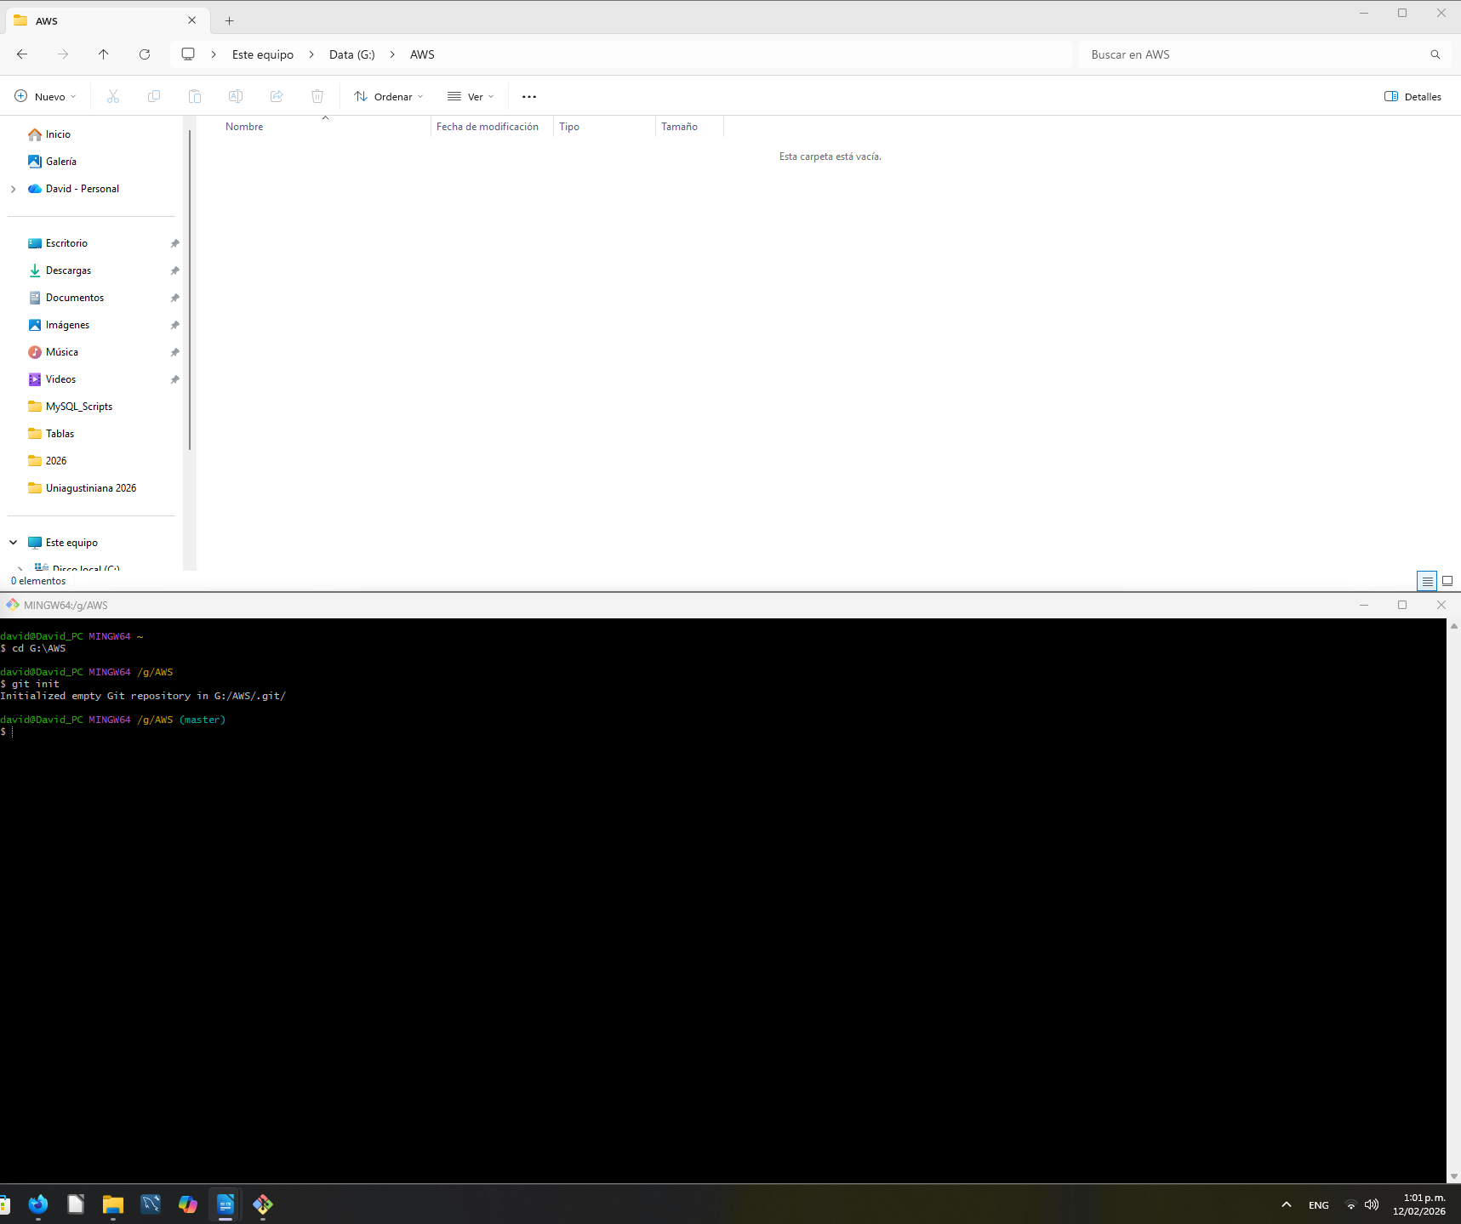Abrimos un terminal de “**Git bash**” y nos dirigimos a la carpeta que creamos para almacenar nuestro tablero. Alli crearemos un repositorio de git con el comando “**git ini**”



* 1. Configuramos nuestras variables de usuario y correo con los comandos “**git config --global user.name / user.email**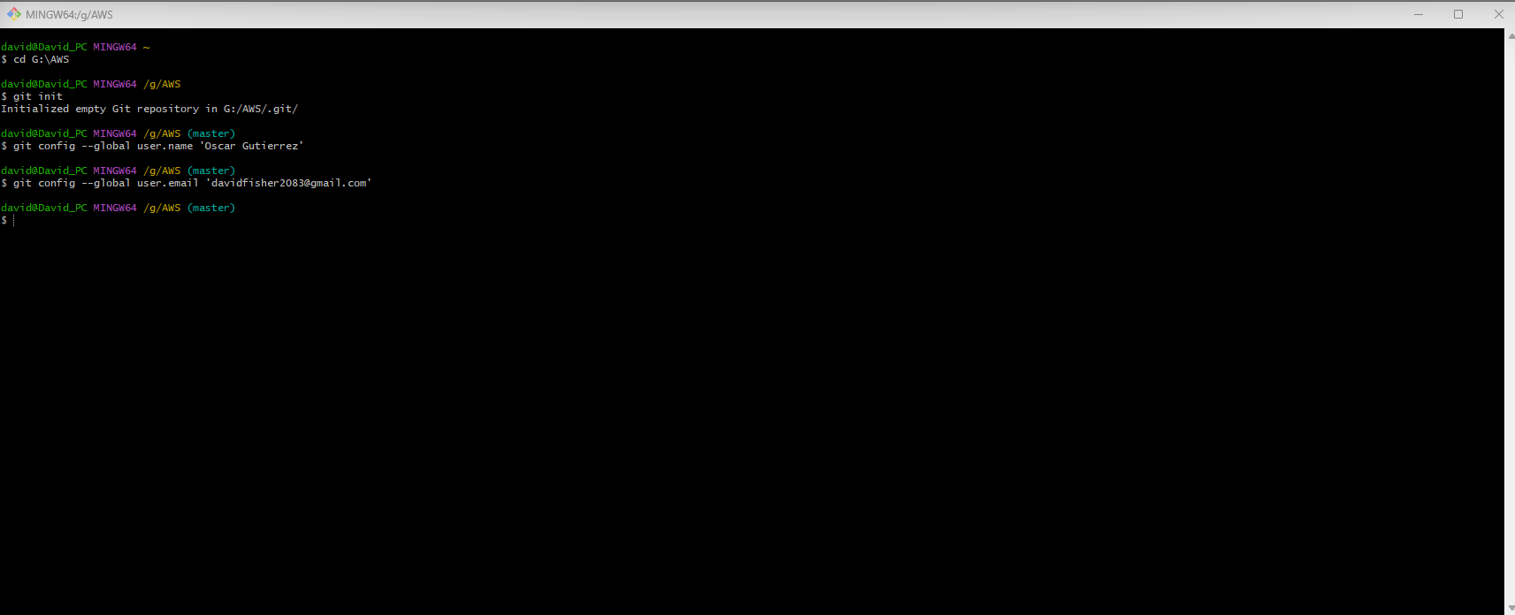”.
  2. Tomamos nuestro tablero previamente definido del repositorio de **Github** “**https://github.com/BrayanTorres2/ingenieria-procesos-software.git**” haciendo uso del comando “**git clone**”.

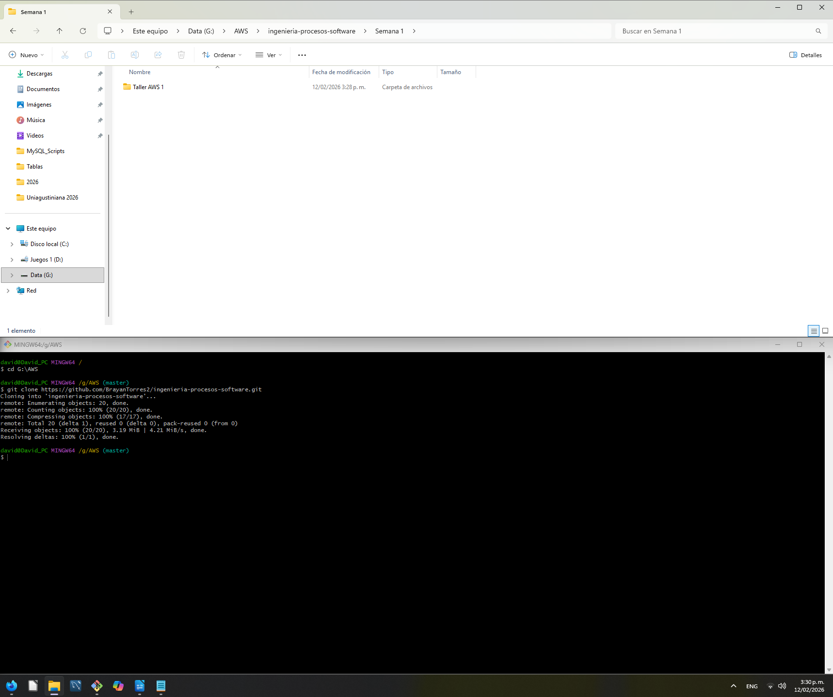

* 1. Una vez descargados los archivos en nuestra carpeta nos aseguramos de mantener los archivos necesarios para el funcionamiento del tablero estos son: ‘**datos_energia.csv**’, ‘**assets**’ y ‘**app.py**’.
  2. 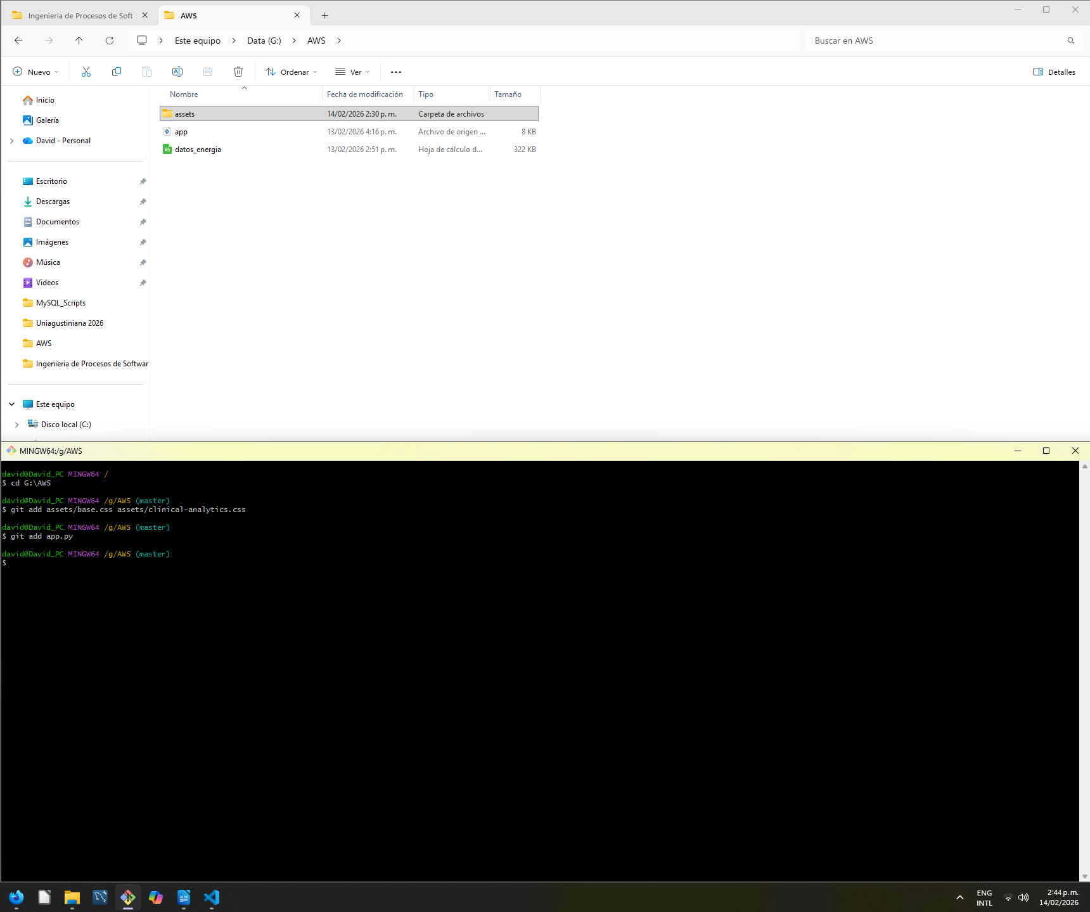Añadiremos nuestros archivos al área de preparación (Stagging) con el comando “**git add**”.



* 1. 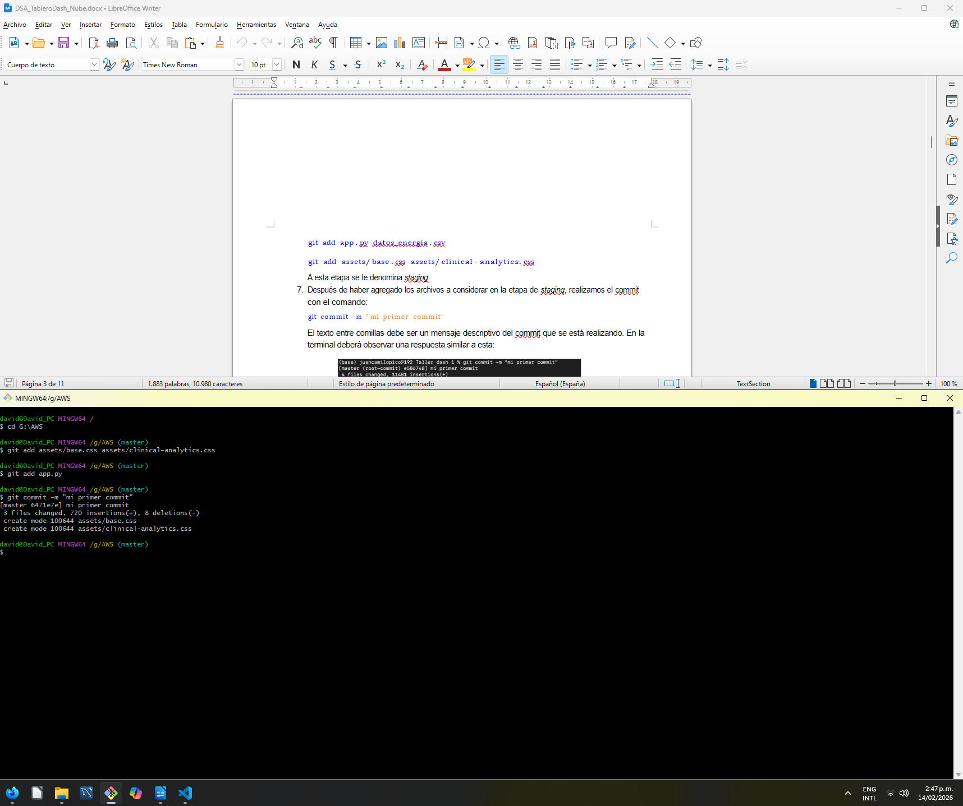Realizamos nuestro primer commit con el comando “**git commit -m**”
  2. Abriremos nuestro archivo “**archivo.py**” y aplicaremos algunos cambios en la función “**load_data()** ” para cargar la información que contiene nuestro archivo “**datos_energia.csv**”.

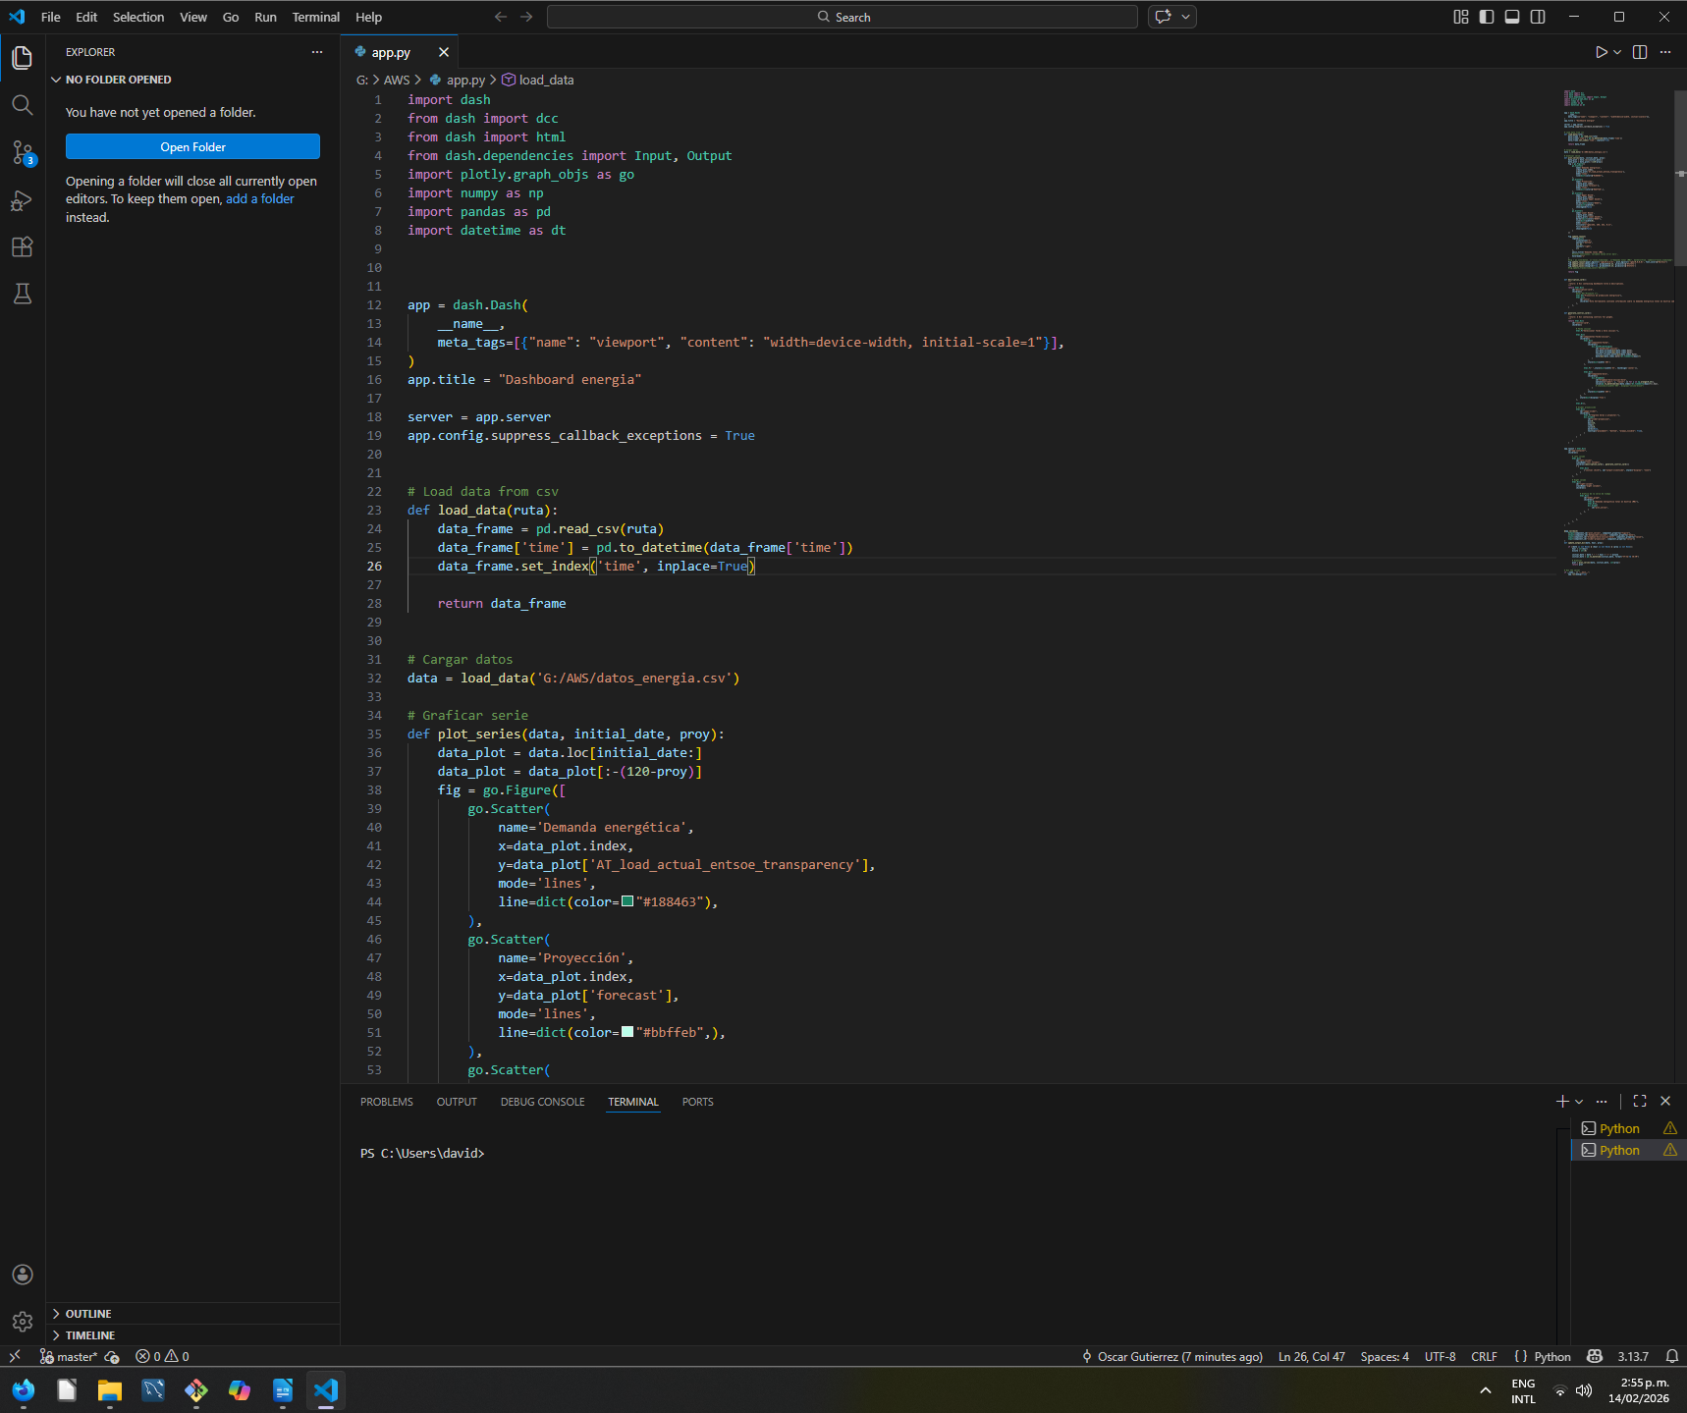

Al ejecutar nuestro código la consola nos arrojara una **URL** la cual abriremos en nuestro navegador:

* 1. 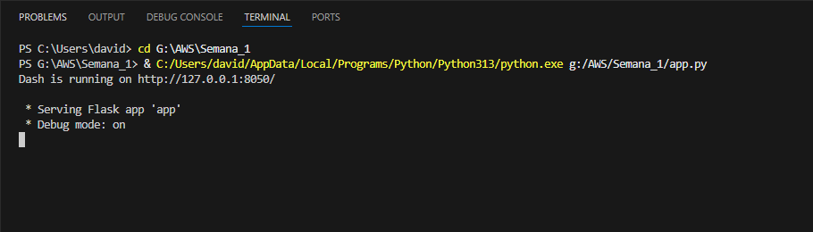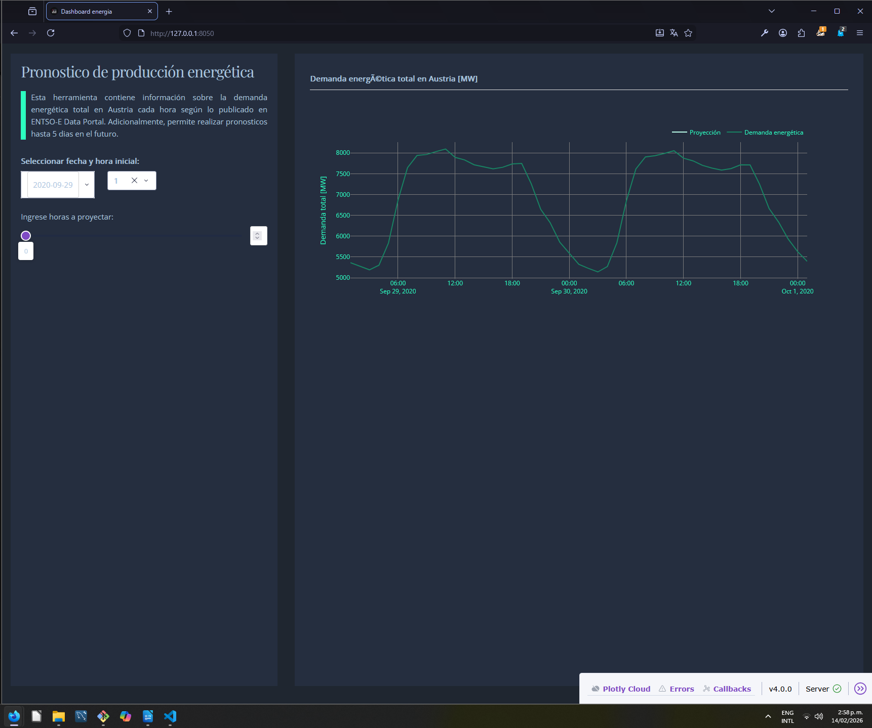En nuestra consola de “**git Bash**” realizaremos un nuevo commit para subir el archivo “**app.py**” con los nuevos cambios. Usaremos los comandos “**git add**” y “**git commit**” asi como “**git log**” para ver el historial de todos los commits realizados.

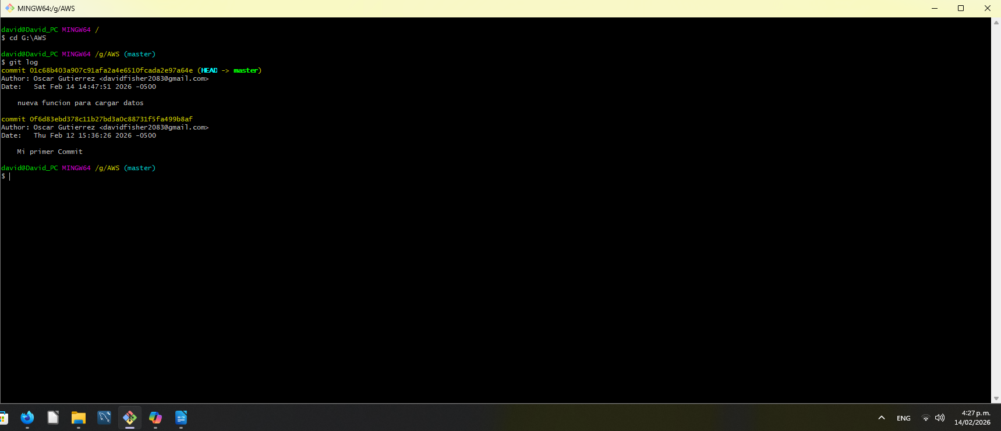

1. **Subir el Tablero a un Repositorio Remoto (GitHub)**
   1. Haremos uso de **GitHub** un servicio de repositorios en la nube para subir nuestro tablero y para esto primero debemos crear una cuenta en la pagina principal la cual es: “[**https://github.com**](https://github.com/)”.
   2. Luego de creada la cuenta creamos un nuevo repositorio publico y copiaremos la URL que nos provee la aplicación.
   3. 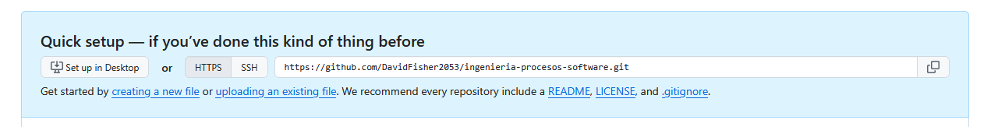Con la dirección **URL** tomada anteriormente conectaremos nuestro repositorio local con nuestro repositorio en la nube usando el comando “**git remote add 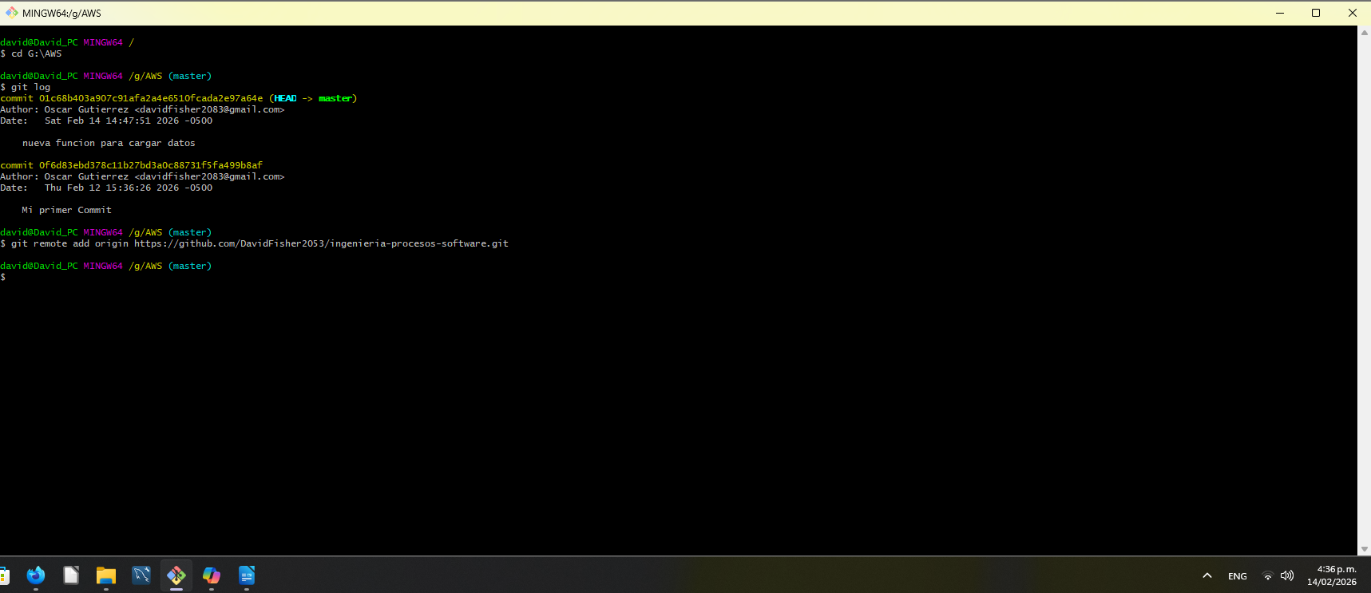origin**”
   4. Al ser establecida la conexión enviaremos los archivos locales desde el repositorio local a la nube con el comando “**git push origin master**”; Al ingresar esta instrucción **Github** nos solicitara un método de autenticación si actualmente nos encontramos con nuestra sesión abierta en **Github** podremos hacer la validación en nuestro navegador.

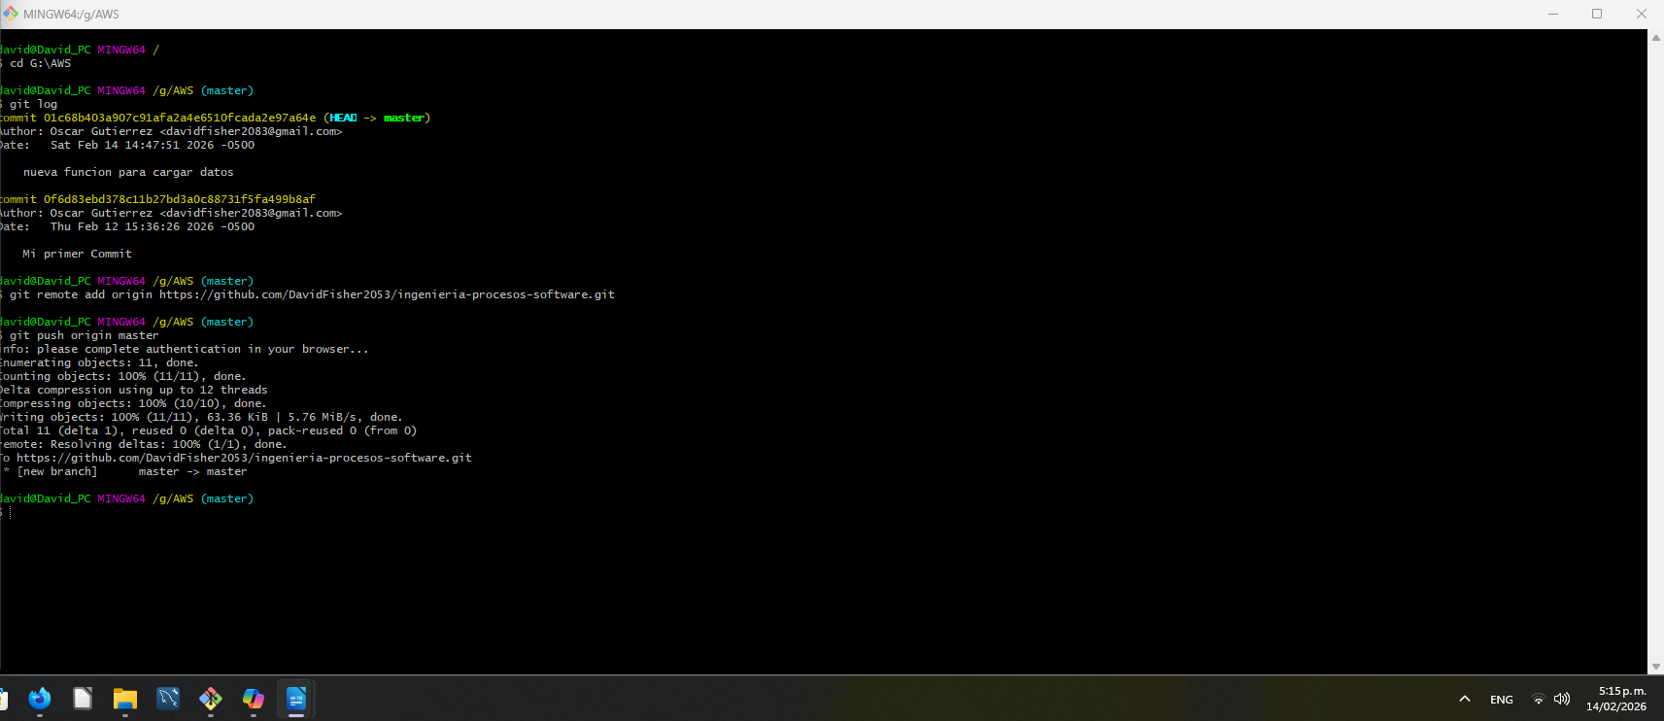

* 1. 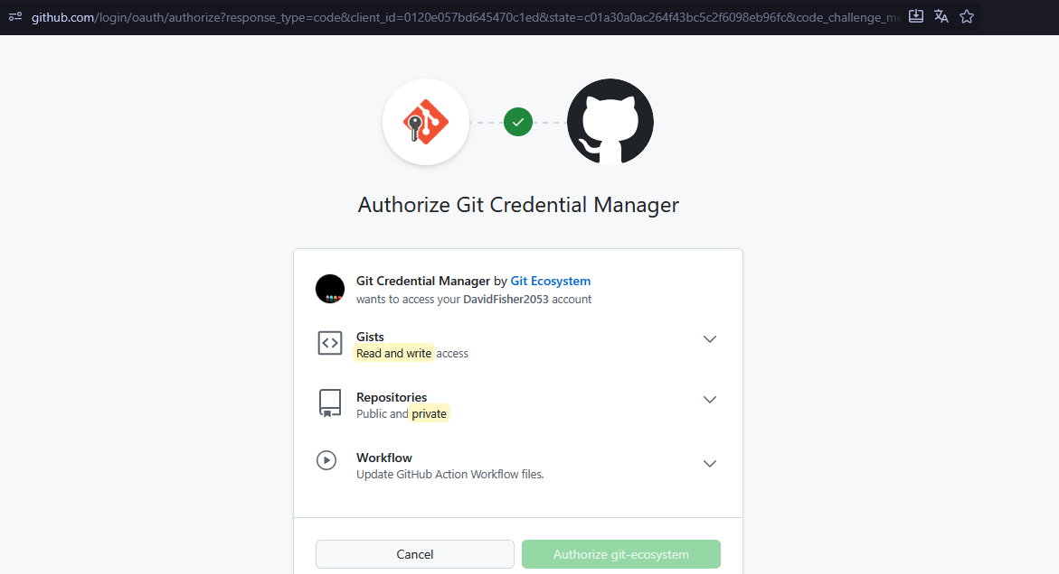Para futuras conexiones podemos hacer uso tokens. Podemos generarlo siguiendo la siguiente secuencia en la pagina del repositorio en **Github**:

*Developer Settings****>****Personal Access Token****>****Tokens (Classic)****>****Generate New Token*

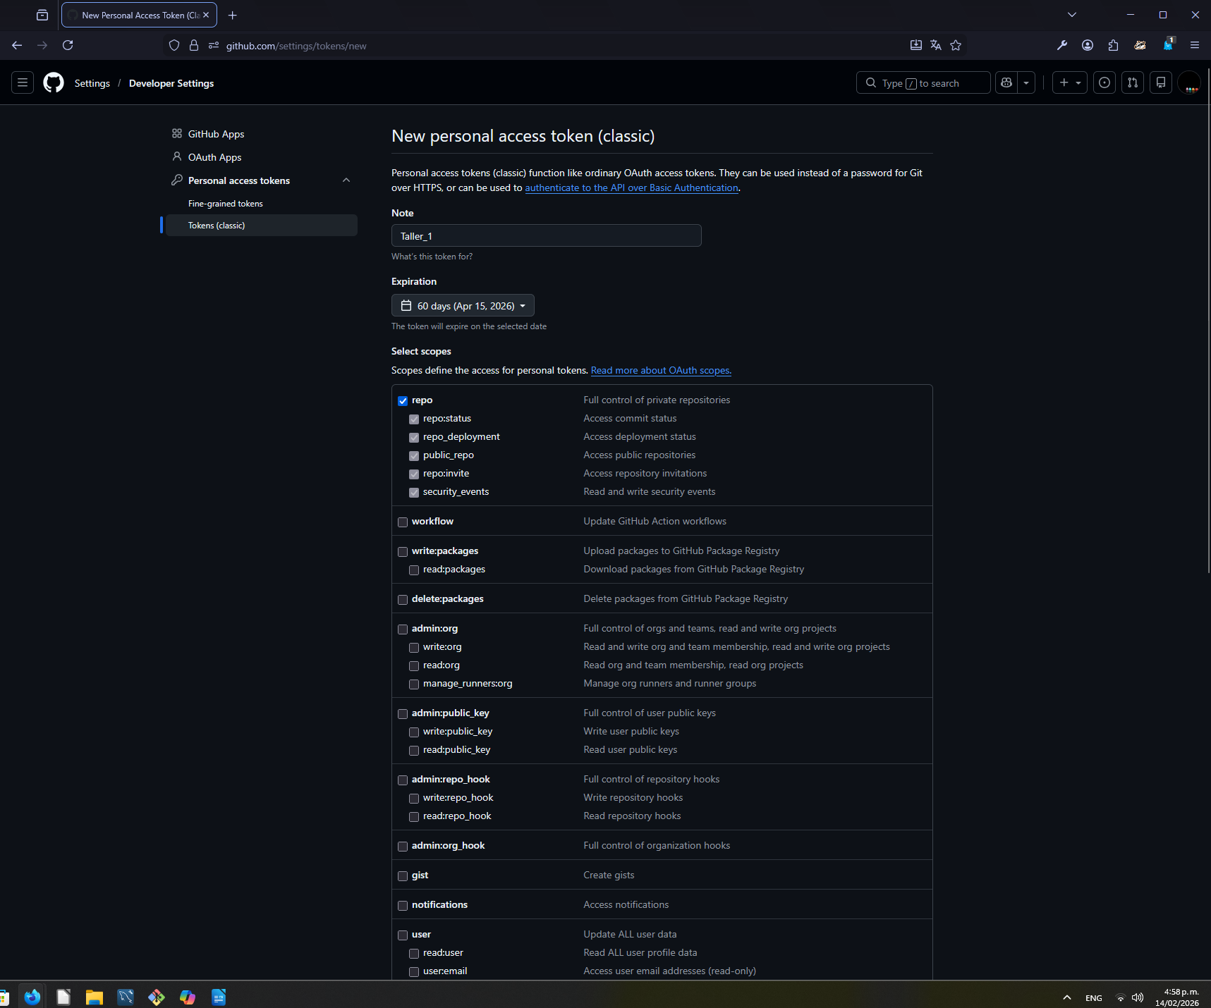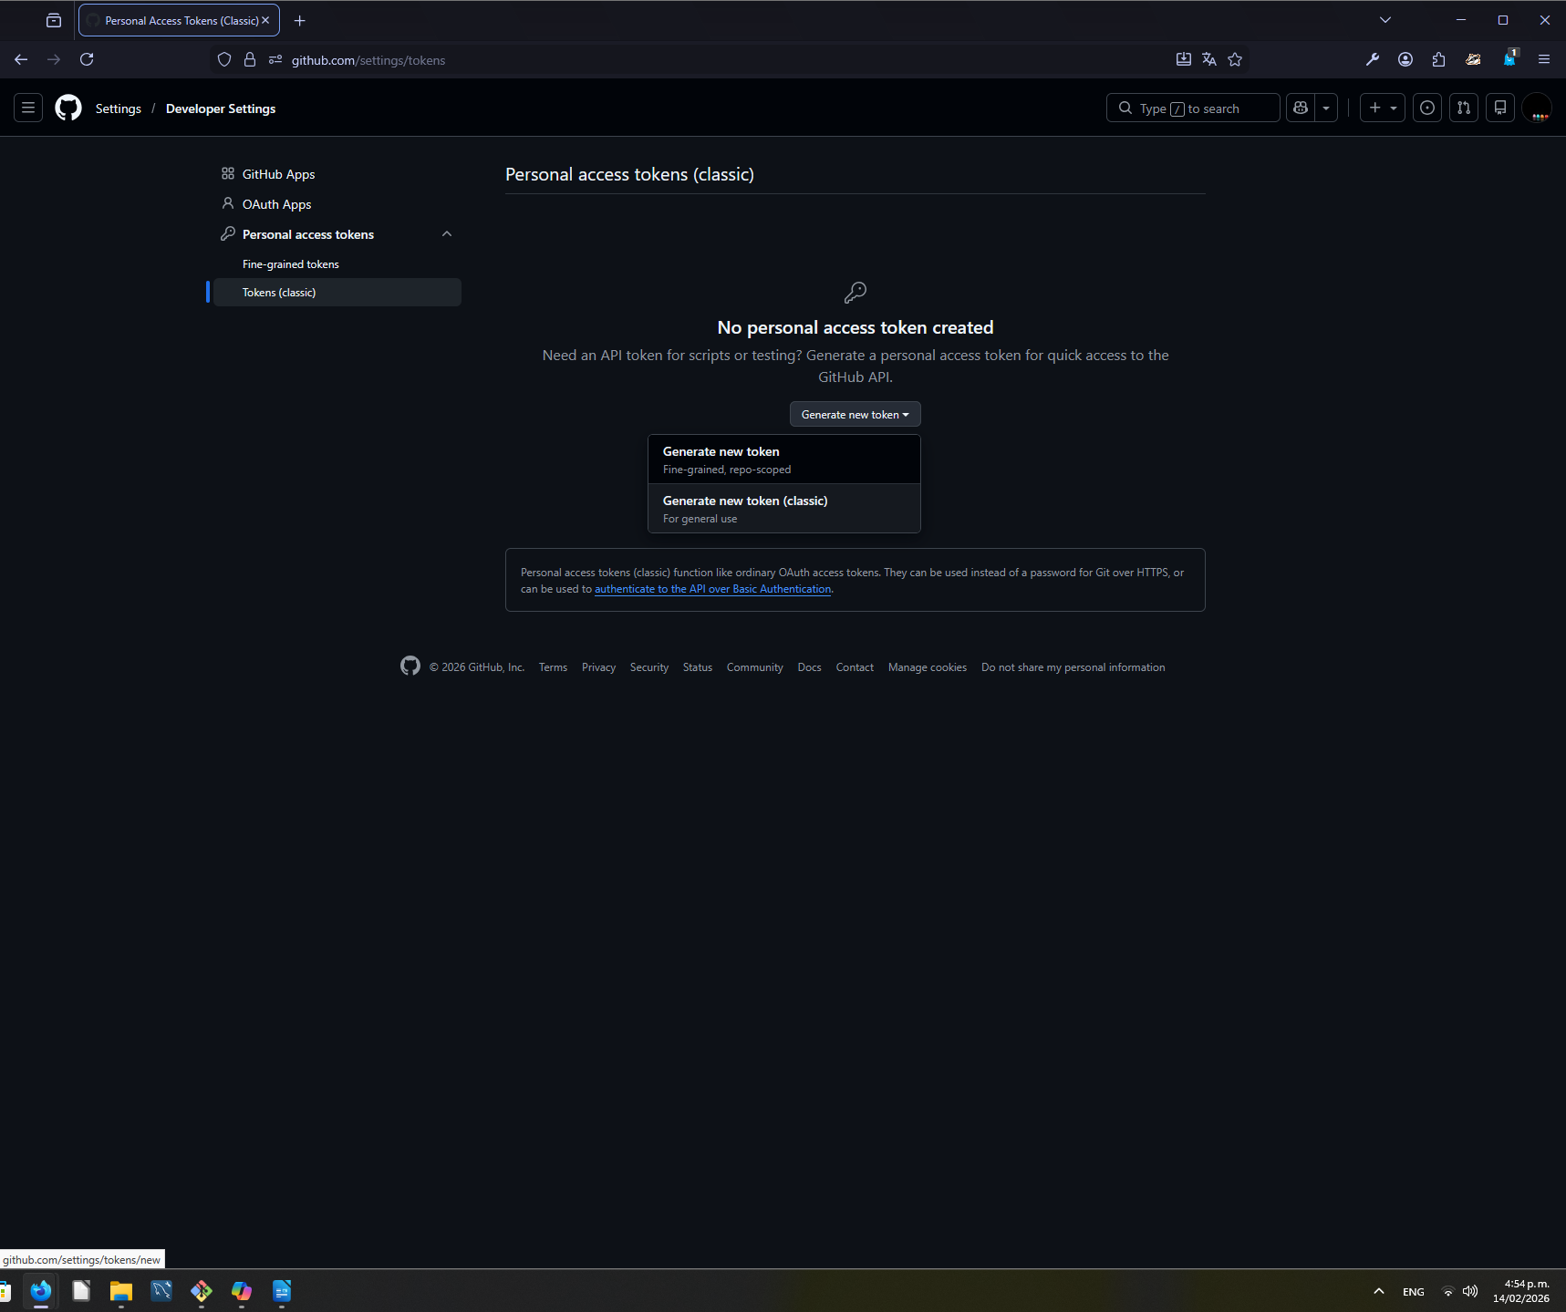

* 1. Después de que el comando “**Push**” sea ejecutado, en el repositorio de **GitHub** con el que se estableció la conexión se verán reflejados los cambios realizados y los 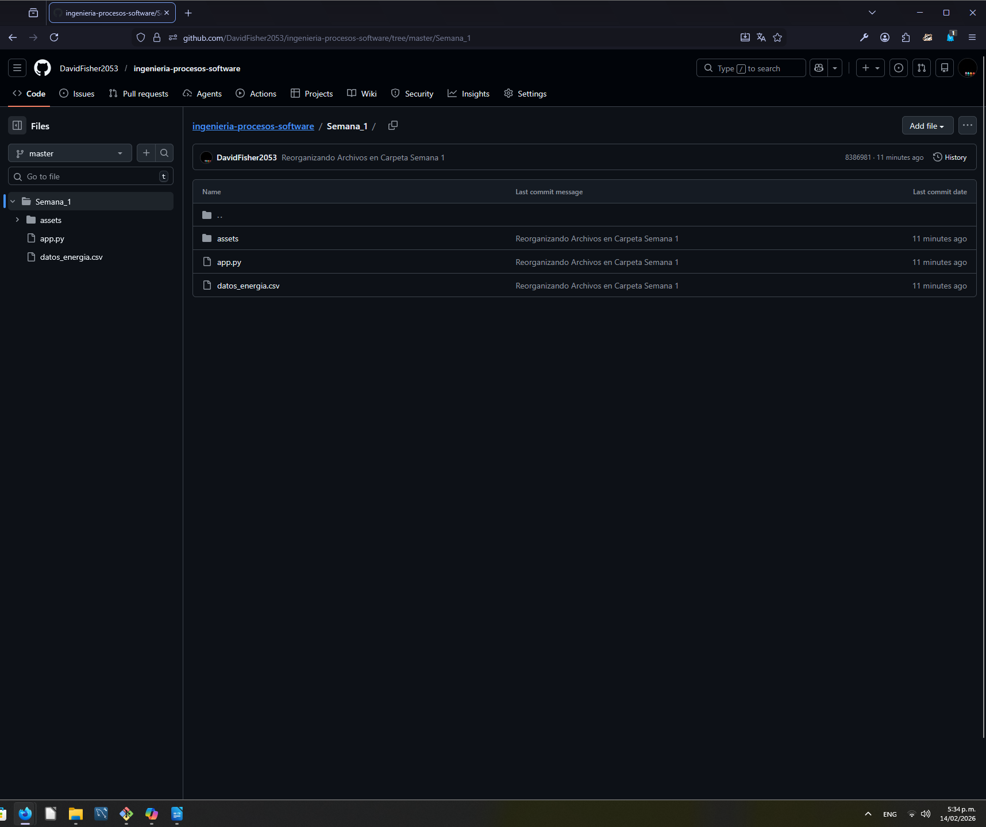archivos que fueron subidos.

1. **Configurar la Instancia (Maquina Virtual)**
   1. Para realizar el despliegue de nuestro tablero en un servidor se usara Linux en una maquina virtual; Por esta razón descargamos e instalamos **Virtual Box** como software de visualización y **Fedora** como distro de linux pues cuenta con los gestores de paquetes **yum** y **dnf**.

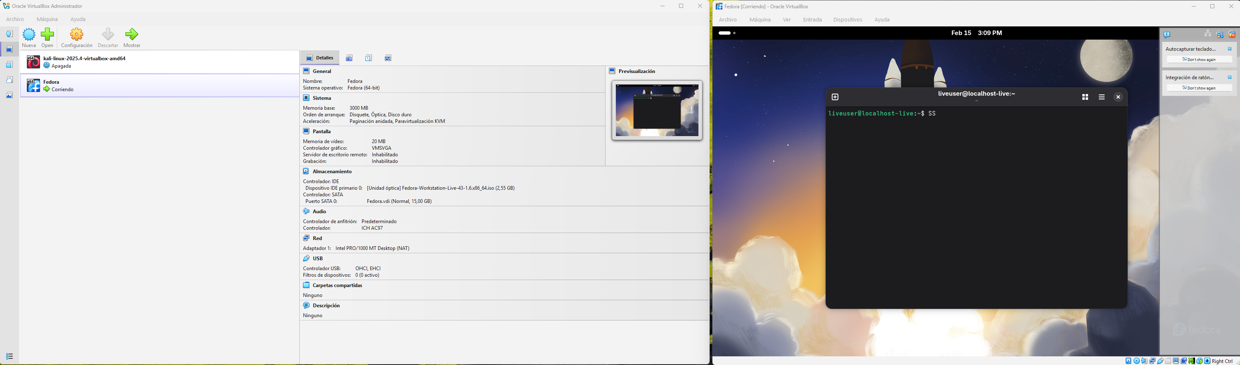

* 1. Para evitar inconvenientes con las librerías que se instalaran en la maquina virtual es necesario actualizar las versiones mas recientes de los repositorios configurados en el sistema con el comando “**sudo yum update -y**” en una terminal de Linux.

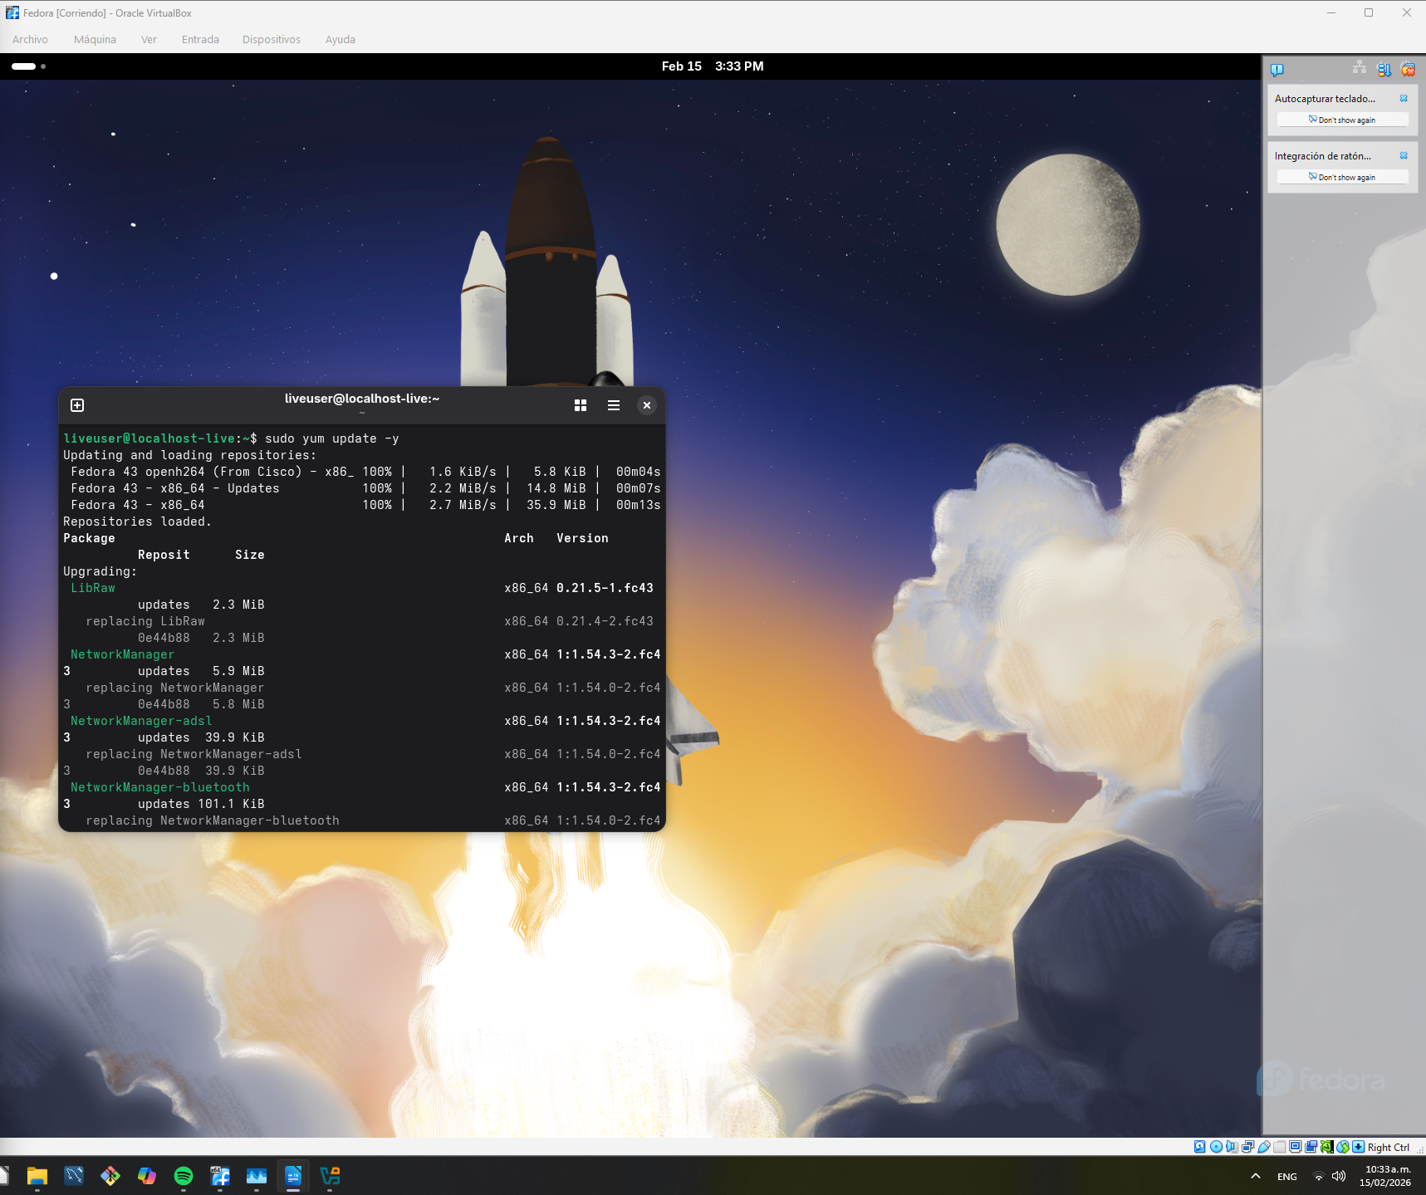

* 1. Una vez actualizados los repositorios en el sistema procedemos a revisar la versión mas reciente que tengamos de “**python**” e instalamos su gestor de paquetes”**pip**” con los siguientes comandos respectivamente “**python3 –version**”, “**sudo dnf install python3-pip**”.

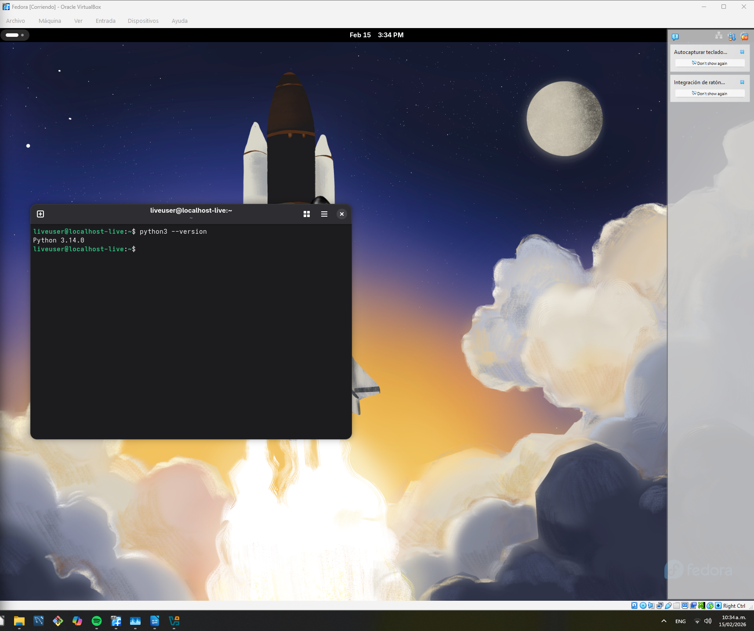

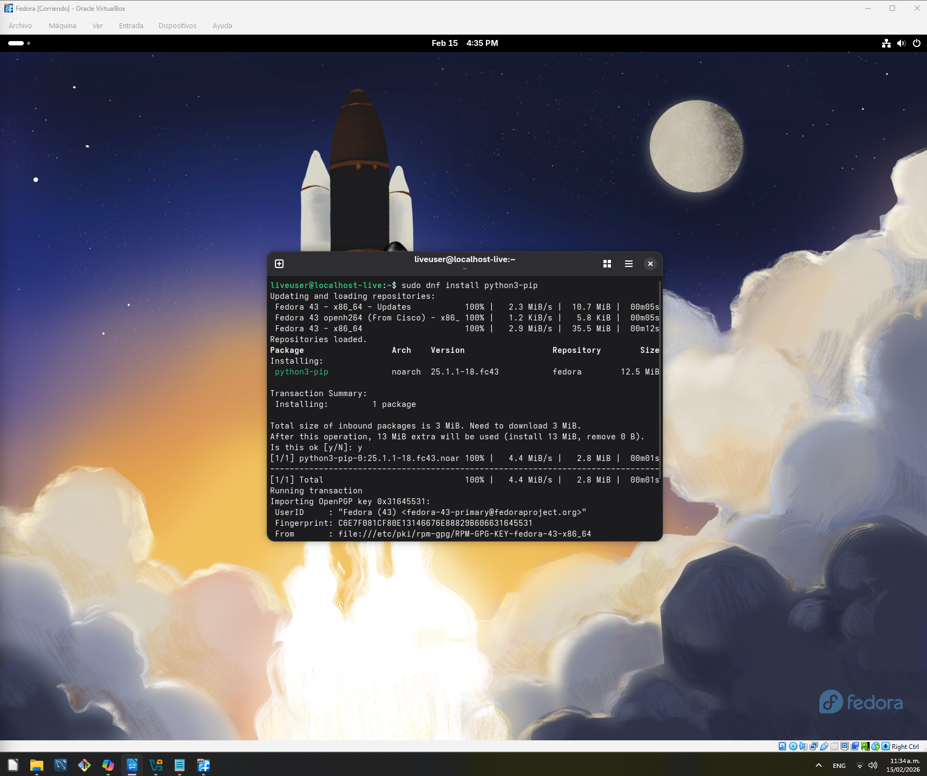

* 1. Una vez instalado **Pip** instalamos las librerías **pandas**, **dash** y **gunicorn** con el comando “**pip3 install**”**.**

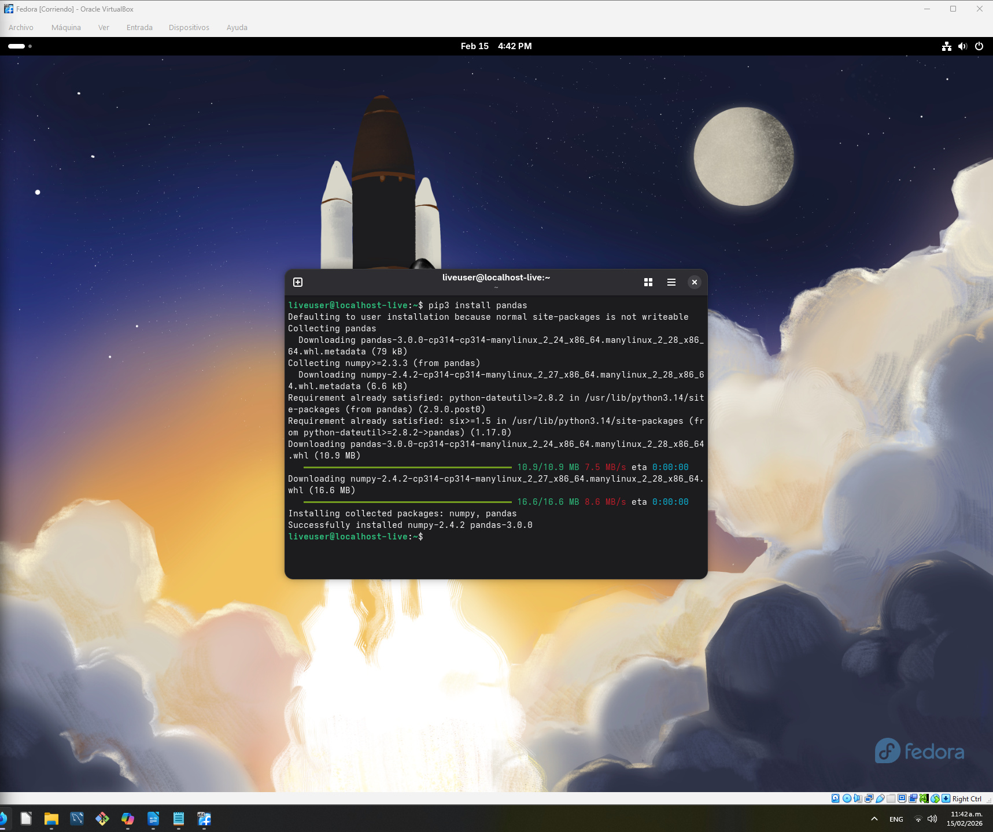

* 1. 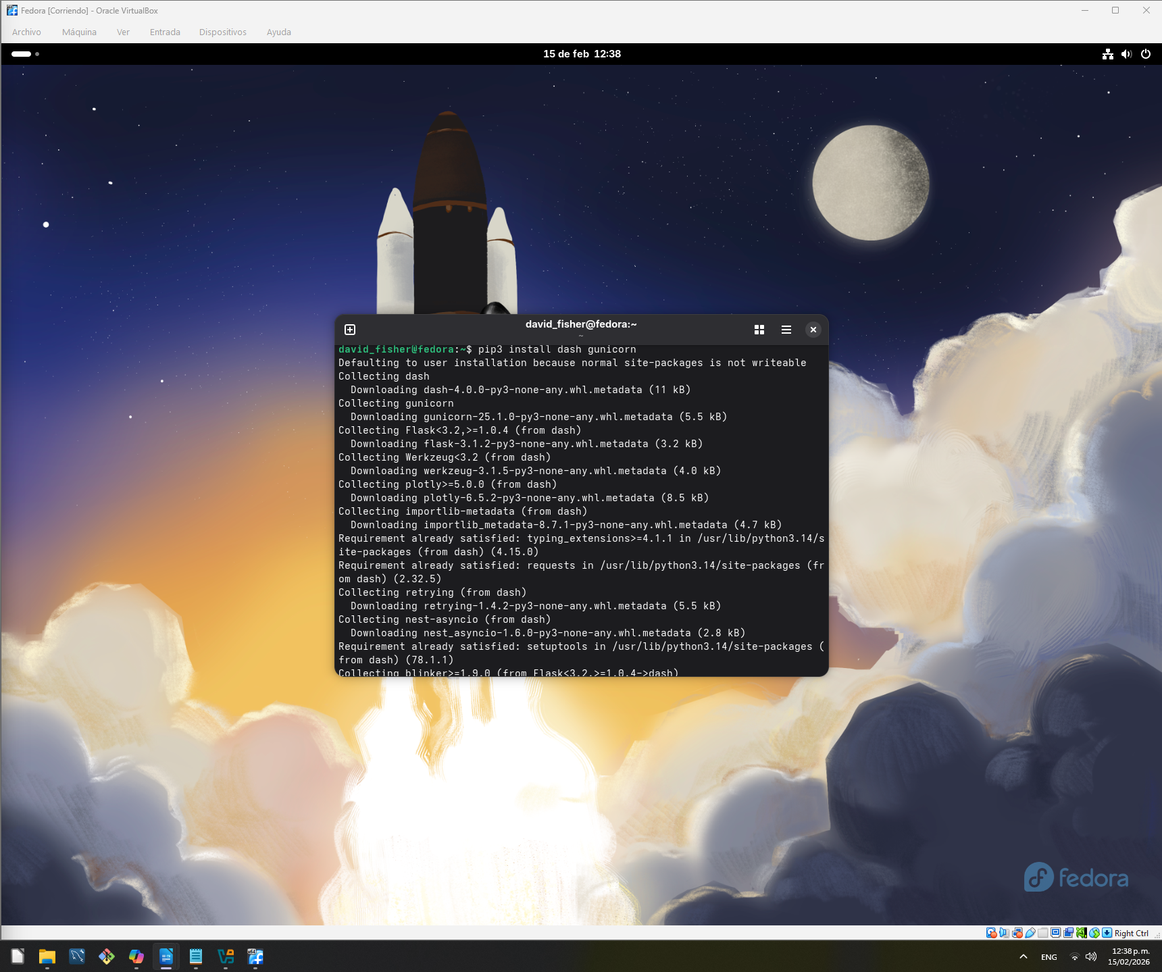Para lanzar nuestro tablero desde la maquina virtual es necesaria la herramienta **Git** por tanto debe instalarse nuevamente. Para esto se usa el comando “**sudo yum install git-y**”.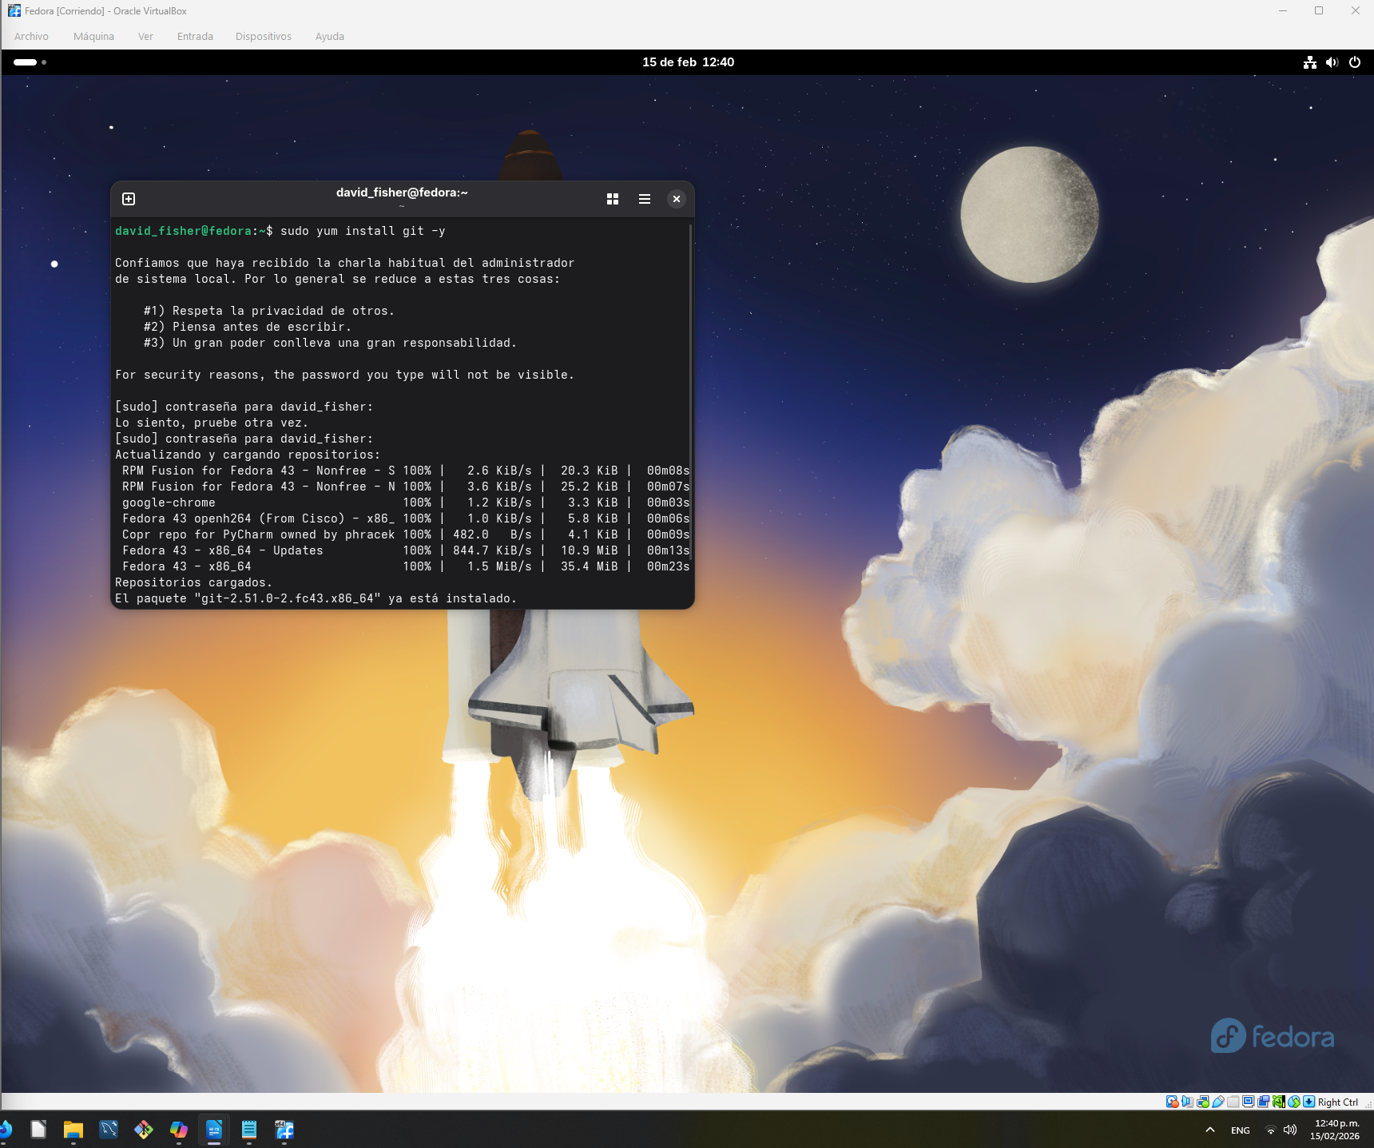
  2. Luego de haber instalado **Git** se necesita crear una carpeta donde almacenar nuestro tablero y para hacerlo se sigue la siguiente secuencia:
     1. En nuestra consola listamos las carpetas que se encuentran en nuestra directorio actual con el comando “**ls**”.
     2. Accedemos a la carpeta que queremos acceder con el comando ”**cd**”
     3. Luego de haber accedido con el comando “**mkdir**” se crea la carpeta que dedicaremos para guardar nuestro tablero.
     4. Accedemos a nuestra carpeta creada con el comando “**cd**”
     5. Ubicados en la carpeta creada inicializamos un repositorio git con el comando “**git init** ”
     6. Luego clonamos el repositorio creado en **Github** para el tablero con el comando “**git clone**”

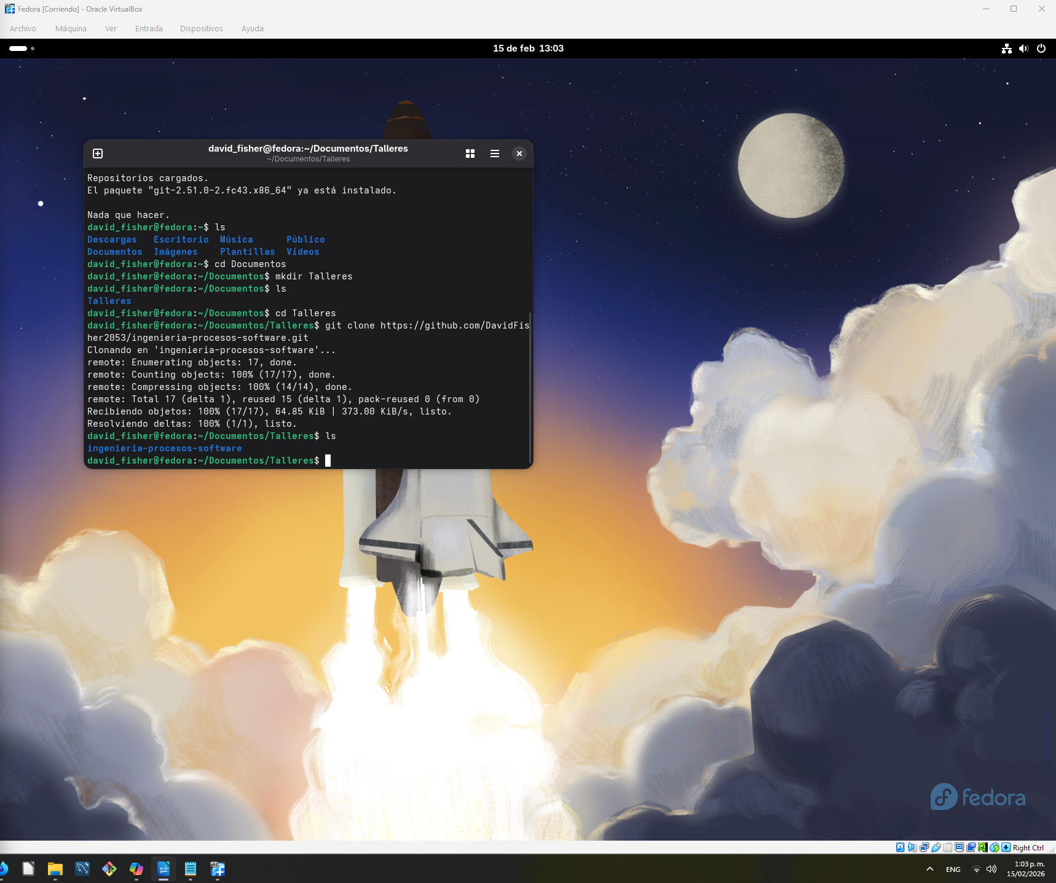

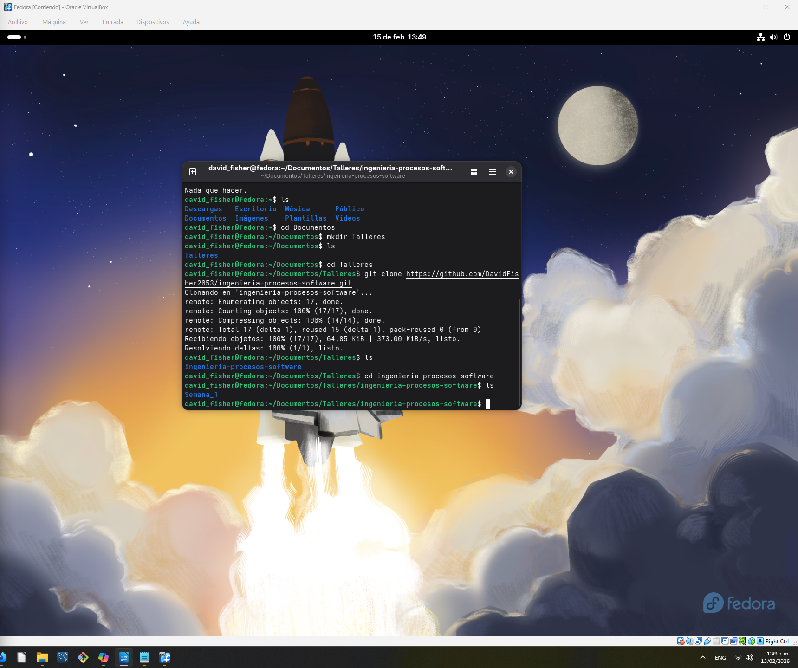

1. **Lanzar el tablero en la nube (AWS)**
   1. Para lanzar nuestro proyecto en la nube usaremos **AWS** por lo tanto necesitaremos una cuenta registrada en <https://aws.amazon.com/es/>
   2. Volviendo a la maquina virtual accedemos a la carpeta descargada de GitHub con el comando “**cd**” y alli con el editor “**nano**” abrimos nuevamente el archivo “**app.py**” debido a que deberá hacerse una modificación a la linea “**app.server**” donde agregaremos la sentencia ”**host=’0.0.0.0’**”

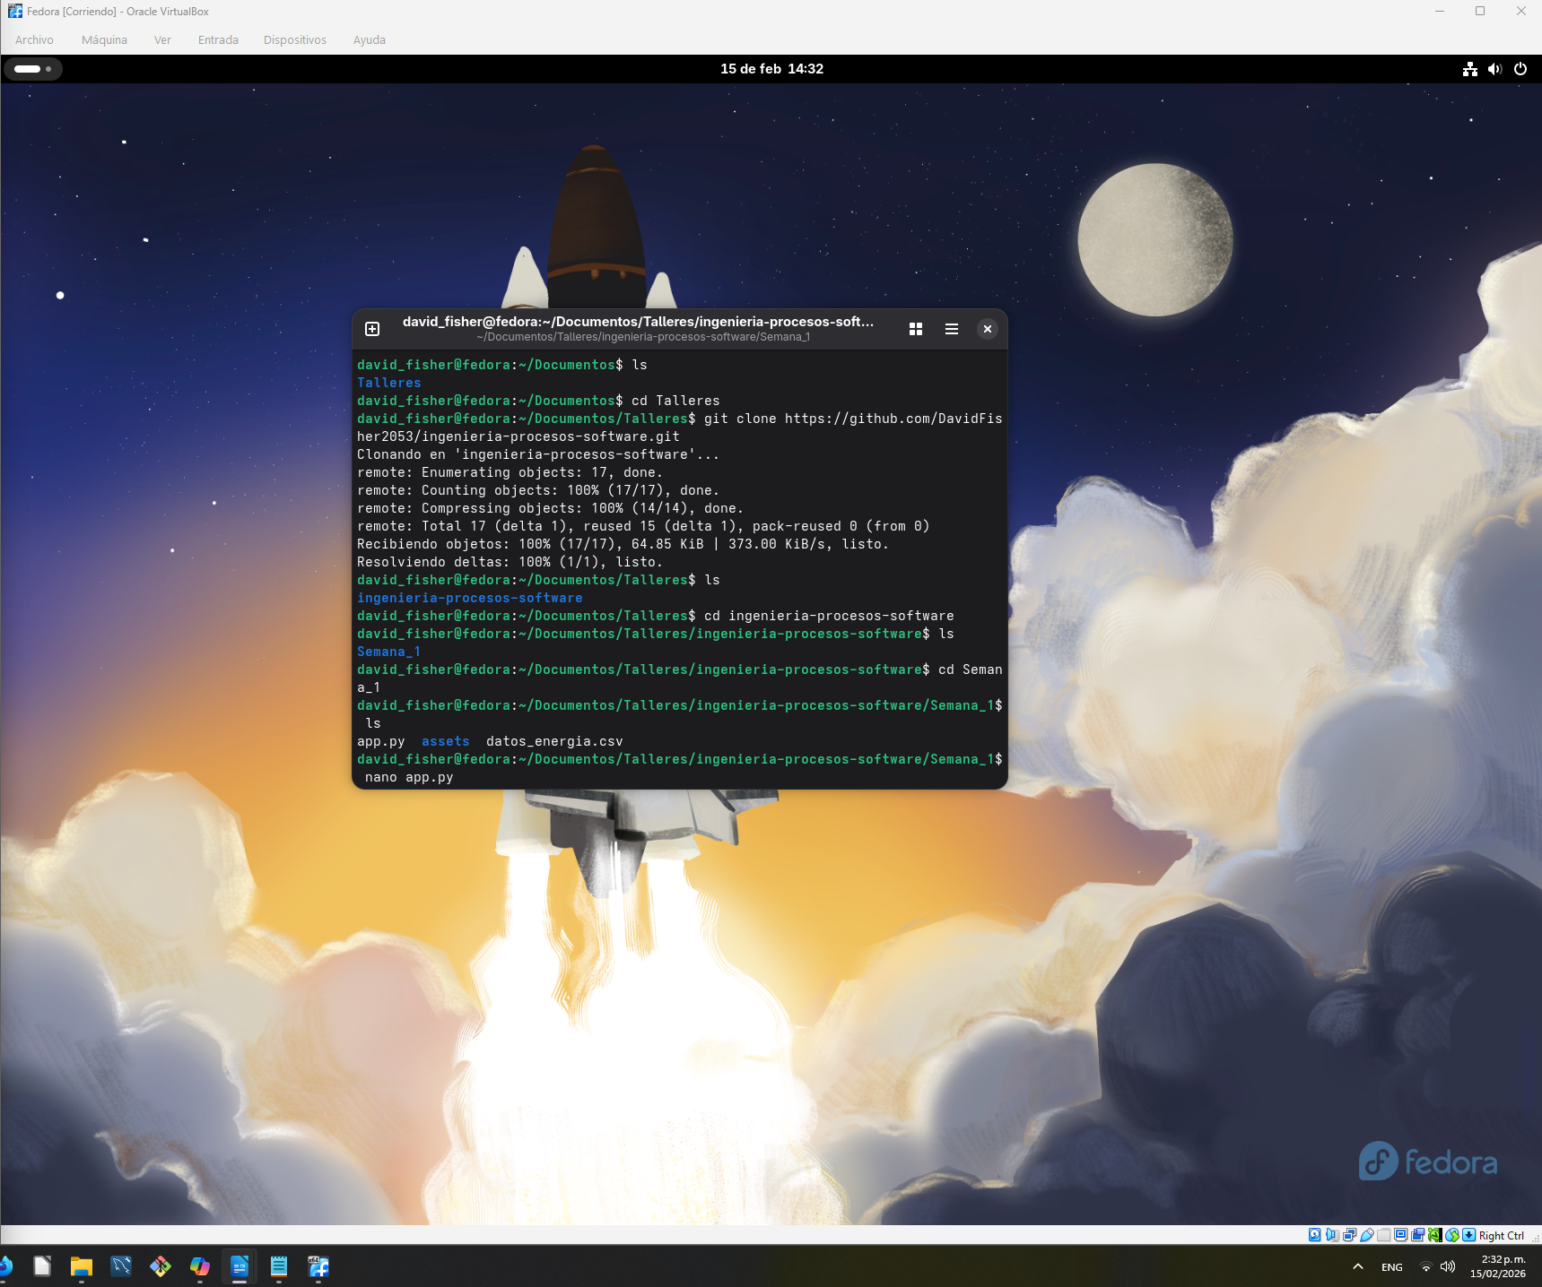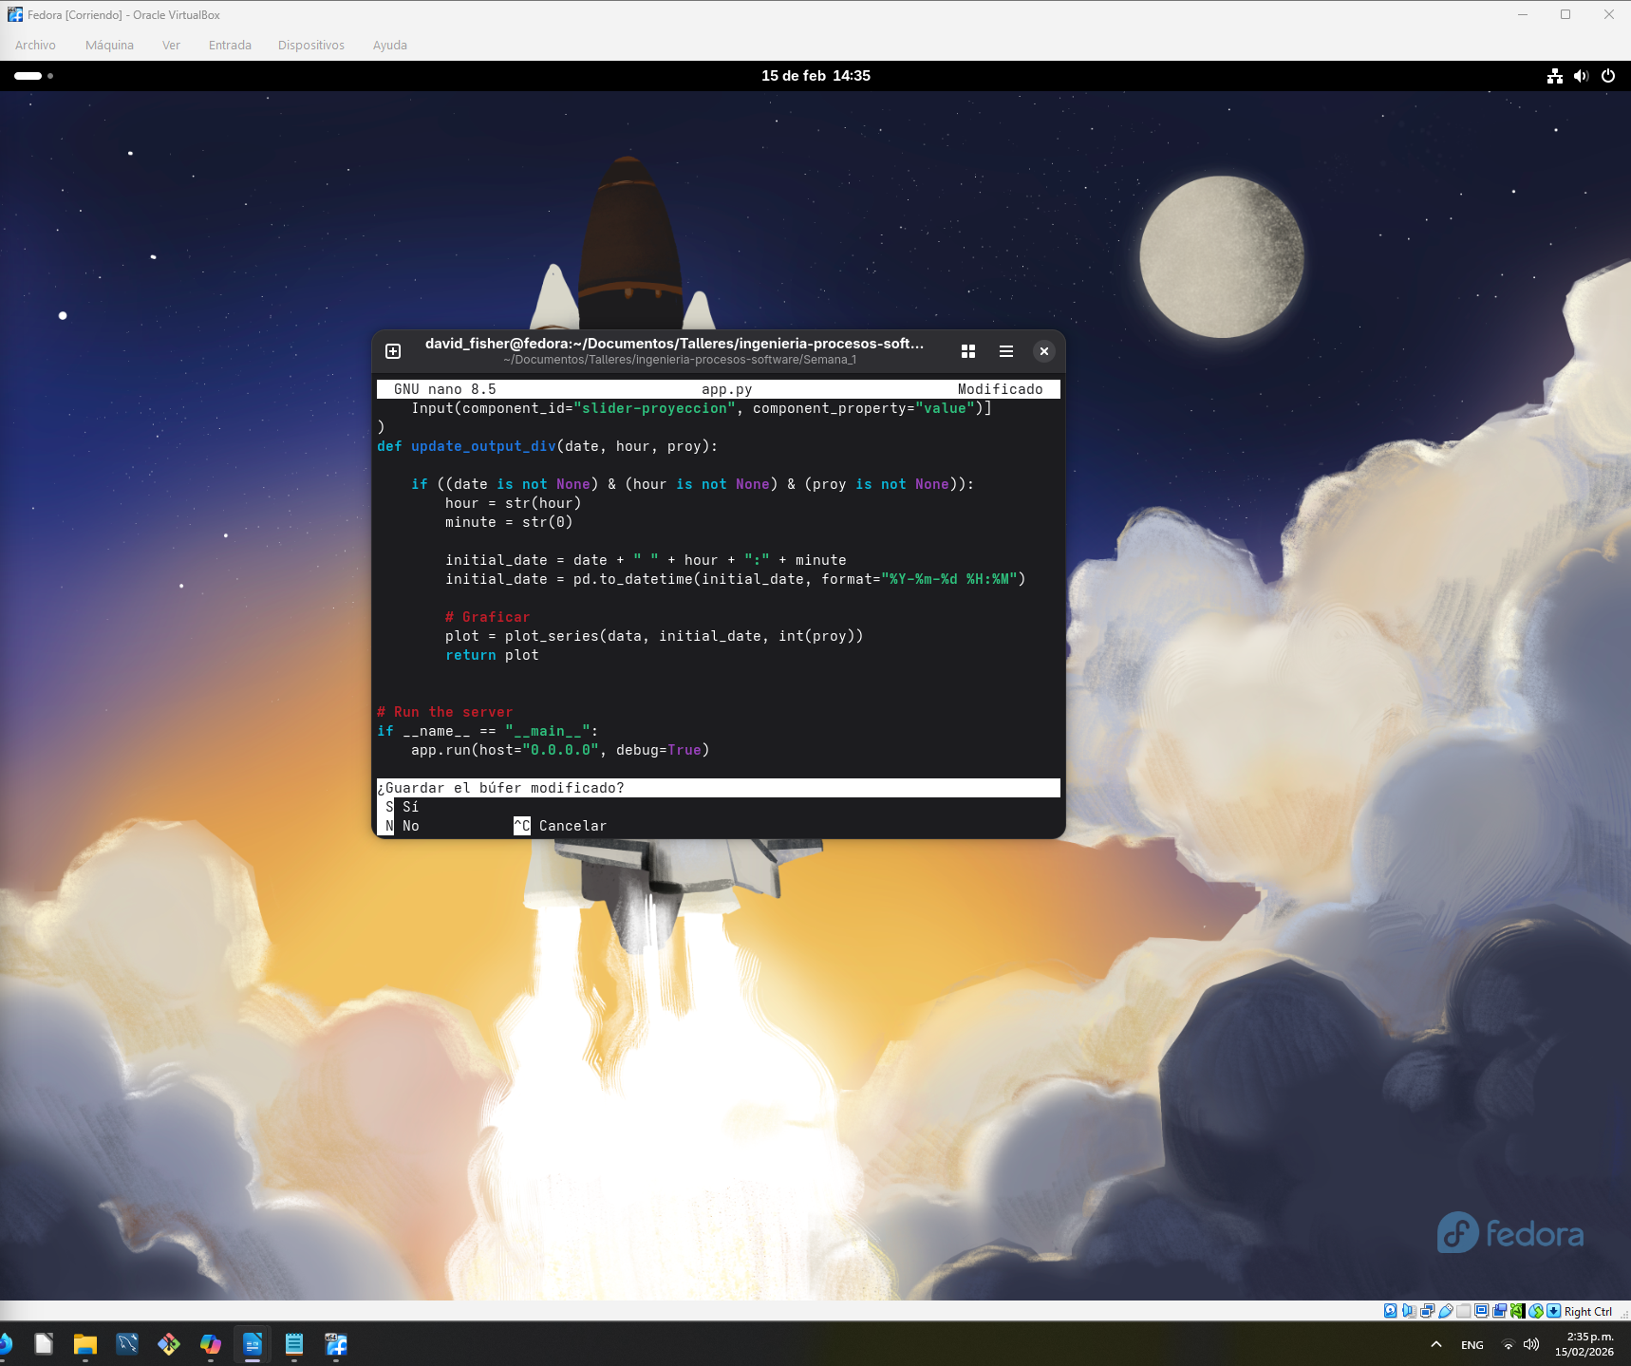

* 1. Guardamos los cambios realizados en ”**app.py**” y enviamos nuestros cambios al repositorio de Github a través de los comando “**git add**”, “**git commit**” y ”**git push origin master**”.

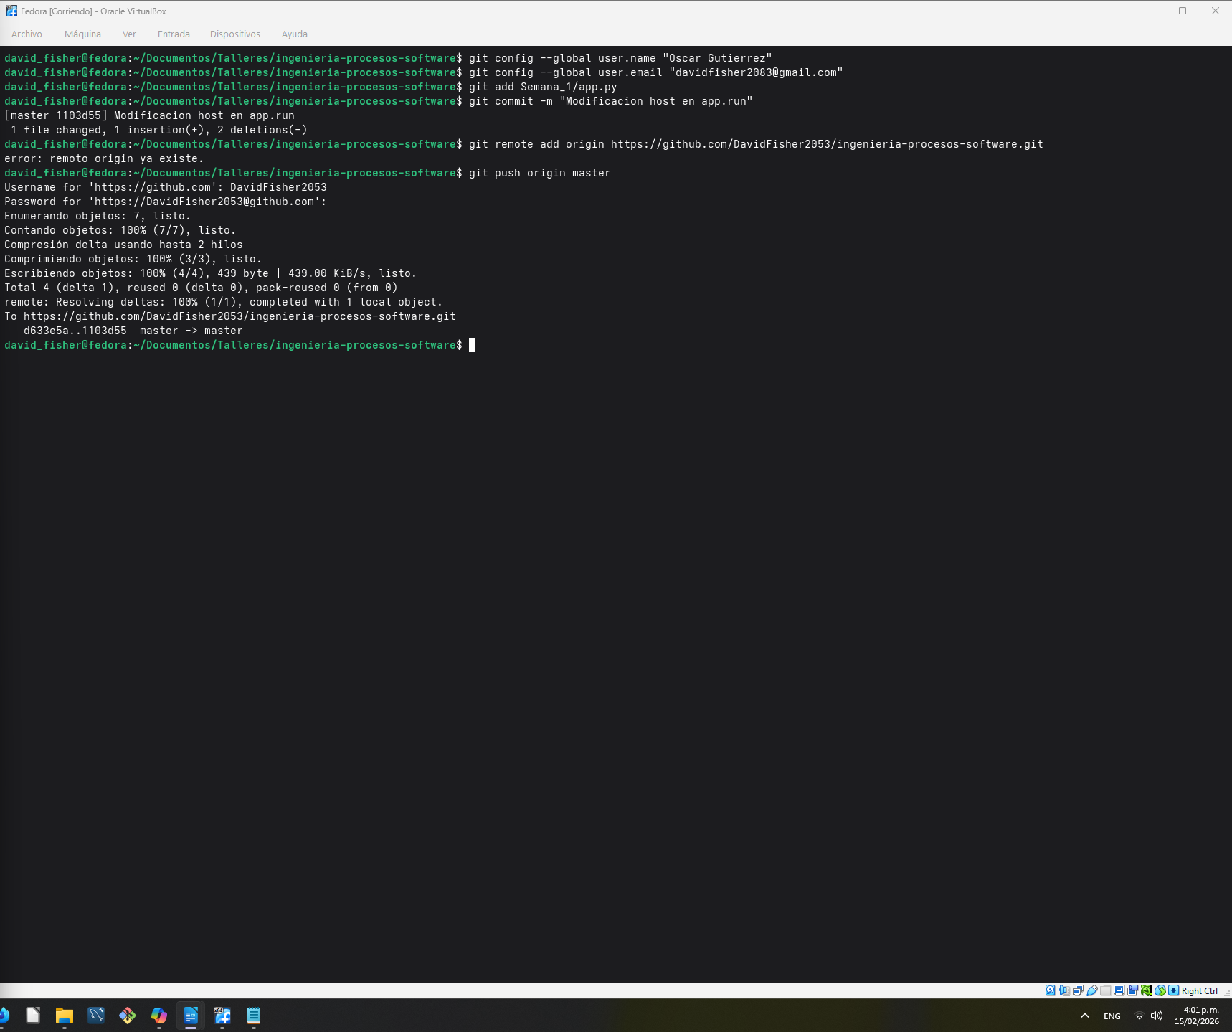

* 1. Seguido del paso anterior nos dirigimos a la pagina principal y accedemos con nuestro usuario. Allí nos dirigimos a la opción *Intancias***>***Lanzar Instancias* donde crearemos una instancia desde cero y definiremos un **par de claves** para iniciar sesión.

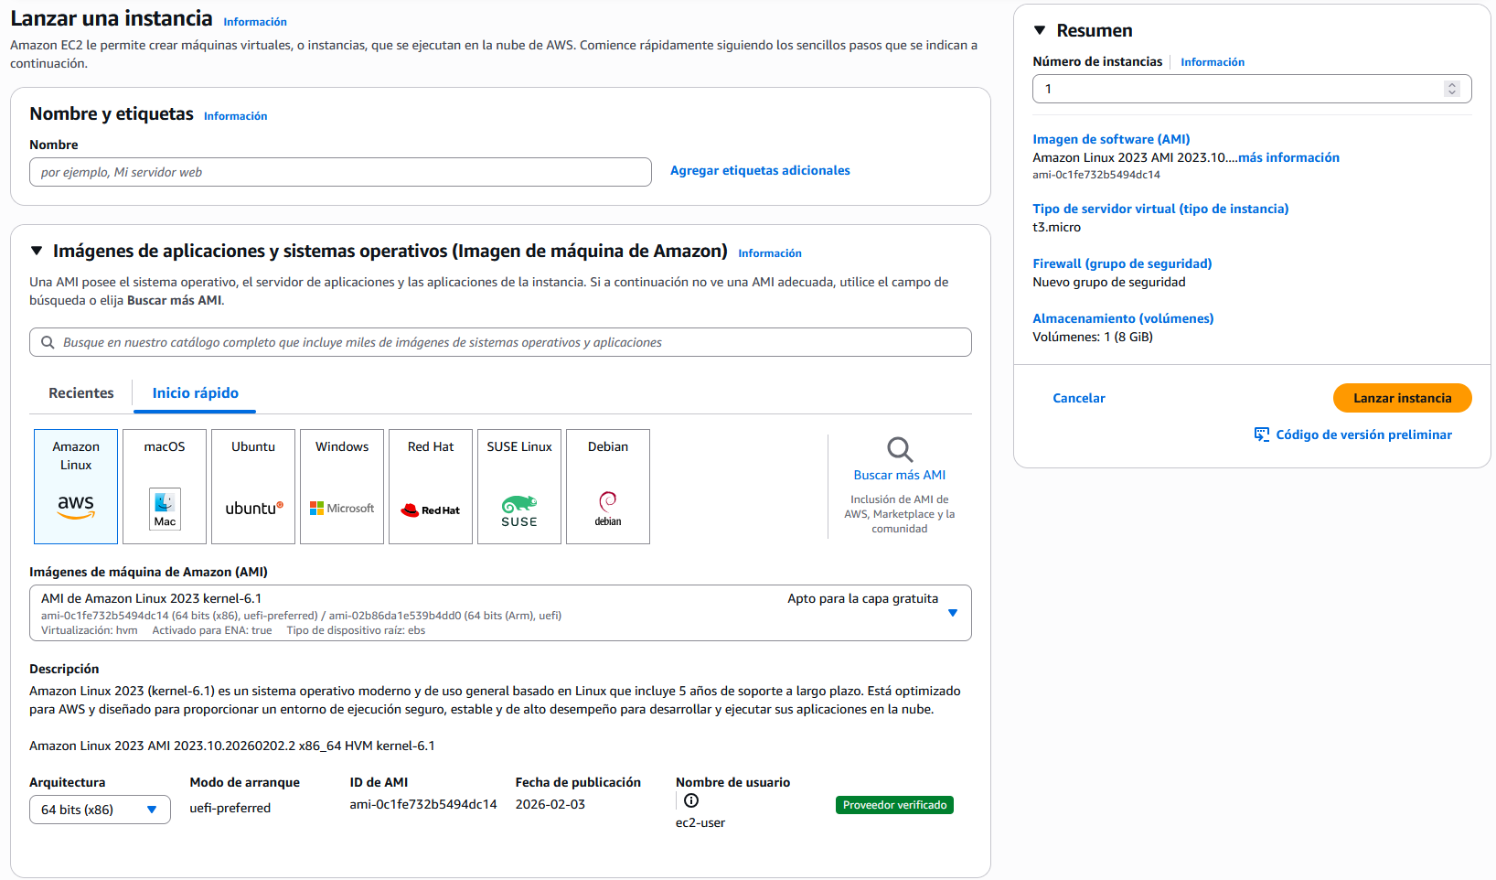

* 1. Luego de crear nuestra instancia se nos descargara el **par de claves (Archivo.pem)** que creamos de forma **automática**, nos dirigimos a la pestañaGrupos de Seguridad y allí seleccionaremos el grupo correspondiente a la instancia que creamos.

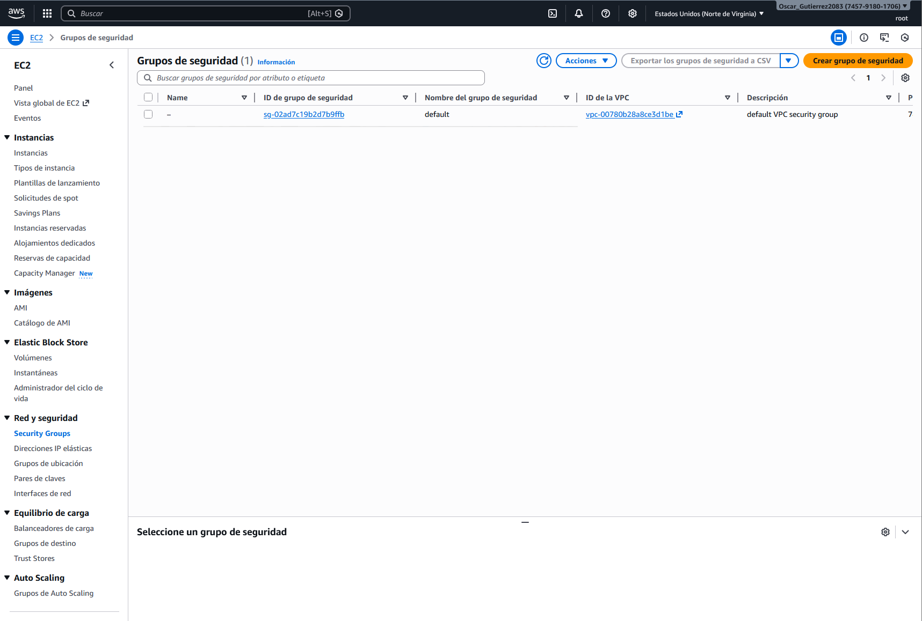

* 1. Allí seleccionaremos la opción **Editar Reglas** lo que nos redirige a una nueva pestaña donde agregaremos una nueva regla y en los campos incluiremos:
     1. **Tipo:** TCP personalizado
     2. I**ntervalo de Puertos:** 8050
     3. **Origen:** Anywhere-IPv4
  2. 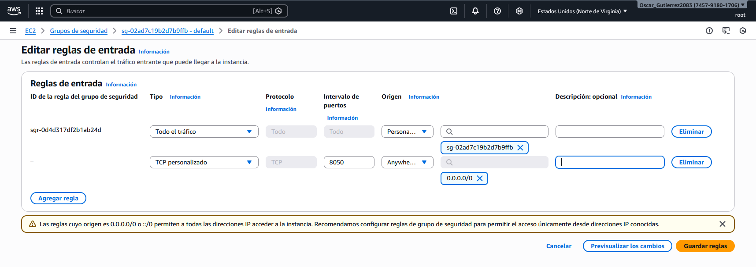Luego de guardar la regla volvemos a nuestra maquina virtual donde en la terminal seleccionaremos nuestro par de claves y le configuraremos con el comando “**chmod 400**”.
  3. Seguido del paso anterior nos conectaremos al servicio de **AWS** con el comando “**ssh -i ‘Pardeclaves.pem’** [**ec2user@Ipv4Instancia**](mailto:ec2user@Ipv4Instancia)**creada**” donde:
     1. **ssh -i:** Comando para la conexión por ssh
     2. **Pardeclaves.pem:** nombre de nuestro archivo de claves generado al crear la instancia.
     3. **Ipv4Instanciacreada:** Nombre de la dirección Ip que tiene nuestra instancia creada.

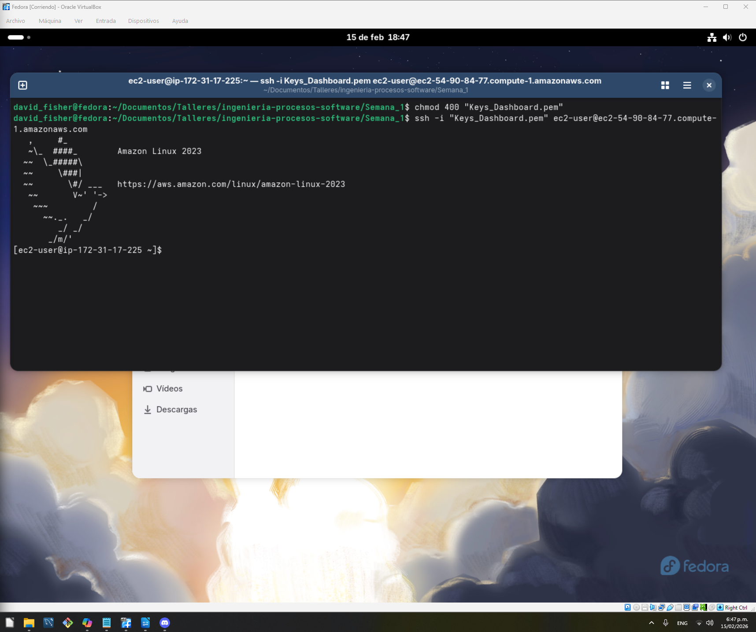

* 1. Luego de esto estaremos conectamos al servicio de AWS donde tendremos que instalar nuevamente **python**, **pip** y las librerias **pandas,** **dash** y **gunicorn.**
  2. Finalmente clonamos nuestro repositorio de github para el tablero que vamos a desplegar y una vez haya finalizado accedemos con el comando “**cd**” a la carpeta donde se encuentre nuestro archivo “**app.py**” y ejecutamos la linea “**python app.py**” para montar nuestra aplicación.
  3. Armamos nuestra direccion IP con la direccion de la instancia creada y le indicamos el puerto que habilitamos para correr la aplicación.

